Lesson
Topic: Present Simple- czas teraźniejszy prosty

SIMPLE PRESENT (Czas teraźniejszy prosty)

Użycie:
- informujemy o czyimś zwyczaju, przyzwyczajeniu
- czynności powtarzające się, rutynowe
- plan lekcji, rozkłady jazdy

Zdania twierdzące
Osoba+ czasownik w bezokoliczniku ( I forma czasownika) + reszta zdania

Dla 3 osoby liczby pojedynczej ( he, she, it)- do czasownika dodajemy końcówkę s lub es !

Np.
I sing a song.
She sings a song.
He watches TV.

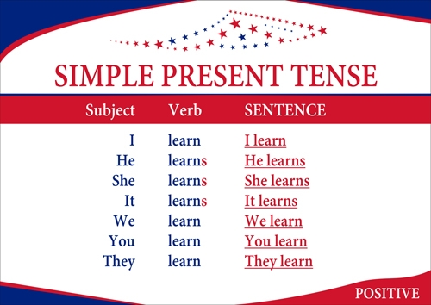

Pytania budujemy za pomocą operatorów DO lub DOES
Do+ osoba ( i, you, we they)+ czasownik w bezokoliczniku+ reszta zdania?
Lub
Does + osoba ( he, she, it)+ czasownik w bezokoliczniku+ reszta zdania?

np.
Do you sing a song?
Does he sing a song?

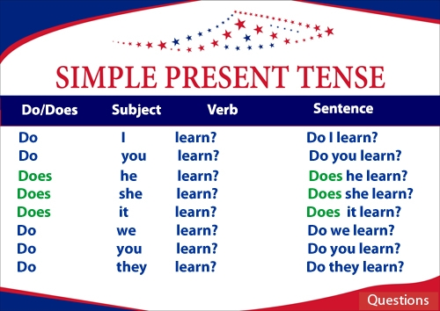

Przeczenia budujemy poprzez DON’T lub DOESN’T
Osoba+ don’t ( dla : i, we, you, they)+ czasownik w bezokoliczniku+ reszta zdania
Lub
Osoba+ doesn’t ( dla: he, she, it)+ czasownik w bezokoliczniku+ reszta zdania

np.

I don’t sing a song.
She doesn’t sing a song.

Zapamiętaj!
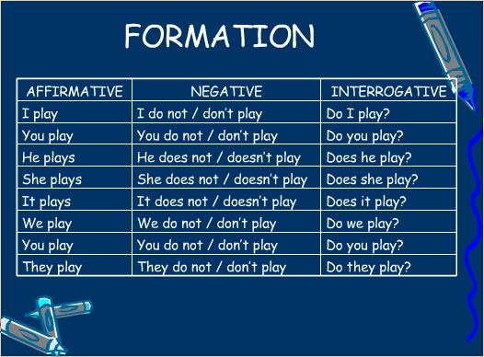

Pamiętajmy też o użyciu odpowiednich określeń, które typowe są dla czasu Present Simple

Oto najważniejsze z nich!
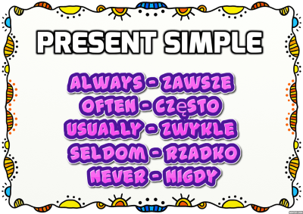
Ale oczywiście to nie wszystko
Inne:
- sometimes- czasami
- usually- zwykle, zazwyczaj
- from time to time- od czasu do czasu
- every day- codziennie
- once a day- raz dziennie
- once a week- raz w tygodniu
- once a year- raz w roku
- twice a day- dwa razy dziennie
- twice a week- dwa razy w tygodniu
- twice a month- dwa razy w miesiącu
- twice a year- dwa razy w roku
- three times a day/ a week/ a month/ a year- trzy razy dziennie/ w tygodniu/ w miesiącu/ w roku
- on Monday/ Tuesday/ Wednesday…- w poniedziałek/ wtorek/ środę …
- in January/ February/ March…- w styczniu/ lutym/ marcu
- in spring/ summer/ autumn/ winter- wiosną/ latem/ jesienią/ zimą
- in the morning- raano
- in the afternoon- po południu
- in the evening- wieczorem
- at night- w nocy
- at weekends- w weekendy

Przetłumacz zdania w Present Simple:
- Codziennie wstaję o 7 rano

- Ona często mi pomaga

- On rzadko ogląda telewizję

- Oni dobrze gotują

- Moja mama zawsze rano je śniadanie

- Czy zawsze odrabiasz pracę domową?

- Czy ona często Ci pomaga?

- Czy oni dobrze tańczą?

- Czy Twój brat Ci pomaga?

- My nie chodzimy do szkoły w weekendy

- Oni nie uczą się w poniedziałki

- Ona nie pije mleka rano

